Направление: Обучающая программа.

Кейс: Создать приложение-тренажёр, с помощью которого можно тренировать логическое мышление, вычислительные навыки и память
Организация-работодатель, представившая кейс: Hi-TECH ACADEMY

Отчет по проекту
Название проекта: Smart

Авторы проекта
Студенты ЛДПК филиала ГГТУ
Состав команды: Висильевых Данила Николаевич
Проказников Илья Владимирович
Ткаченко Владислав Александрович
Куратор команды: Кузьмина Елена Евгеньевна
Куратор по кейсу: Васильев Денис Борисович

Ликино-Дулево, 2023

Аннотация:

Нет людей с плохой памятью. Есть люди, которые не умеют ею пользоваться. Выполняя несложные упражнения, можно развить память, получить навыки в запоминании чисел, слов и текстов, развить внимание и образное мышление.
В повседневной жизни каждому человеку ежедневно приходится применять логическое мышление. Использование логики и построение цепочек взаимосвязи требуется, как и в карьерных вопросах, так и во время обычных бытовых занятий, например, посещения супермаркета или составления маршрутов.
Одни справляются с этим легко и непринужденно, другие же испытывают определенные затруднения при поиске ответов даже для самых элементарных логических задач, скорость и правильность решения которых зависят в первую очередь от того, насколько хорошо развито логическое мышление человека.
Наше решение проблемы – это создание программы для развития логики, с помощью неё каждый может подтянуть свое мышление, чтобы не испытывать трудностей в дальнейшем.

Введение
Логика имеет много переводов с греческого, но самым распространённым является «наука о правильном мышлении». Следовательно, логическое мышление – это такой вид мыслительного процесса, при котором осуществляется использование логических понятий, который доказуем и используется для получения обоснованного решения задачи.
Подход к развитию логики через несложную в обращении программу позволяет добиться более удобного и приятного пользователю процесса обучения и развития.

Основной текст

Приложение-тренажер “Smart” разработано на языке C# в среде разработки Visual Studio с целью, логического развития пользователей. Процесс разработки выполнялся в несколько этапов разными участниками проекта.
Этапы:
1 Этап: в первом этапе мы включили сбор информации, чтобы представить основной концепт проекта, представили первичный дизайн приложения. Так же мы разделили, чем будет заниматься каждый из участников процесса разработки.
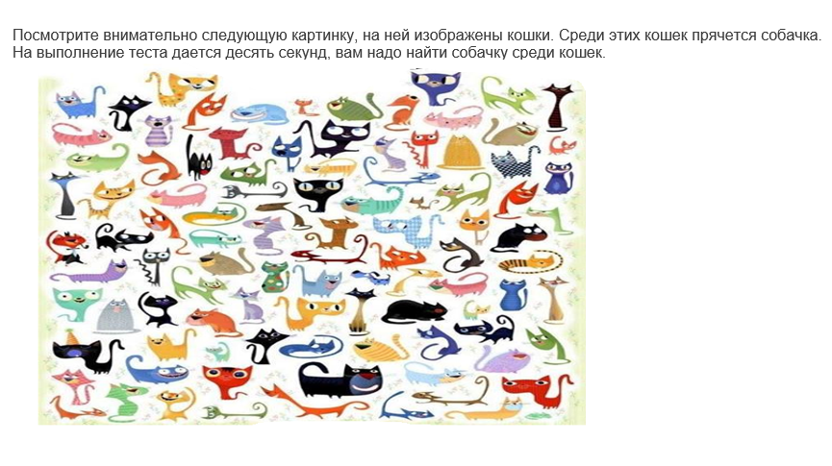
Рис. 1
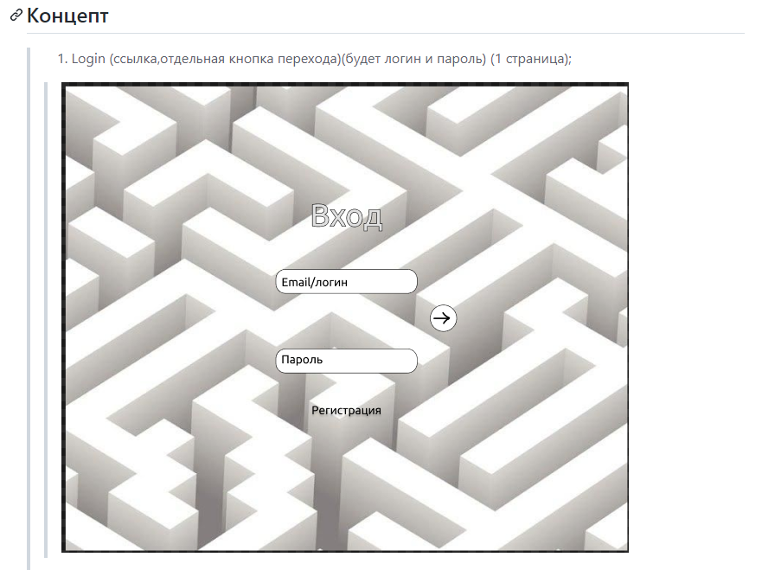
Рис 2
2 Этап: На втором этапе мы начали приводить задуманное в жизнь. Началась разработка приложения, где был проведен первичный дизайн.
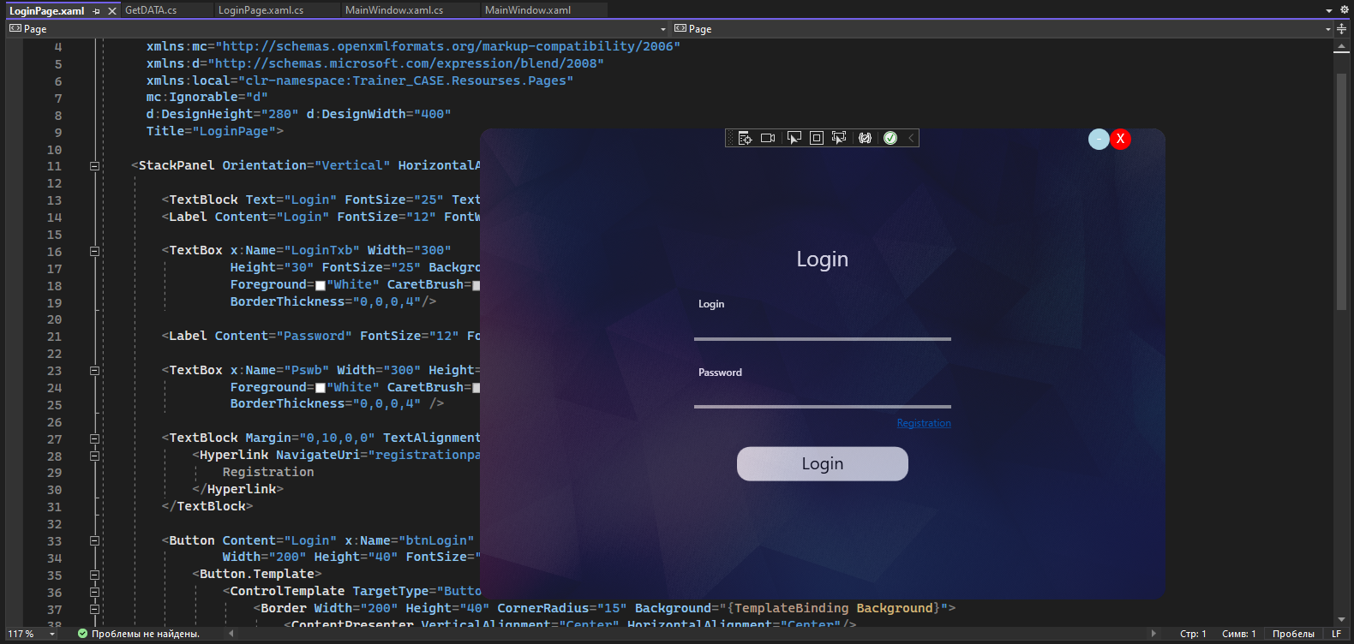
Рис. 3
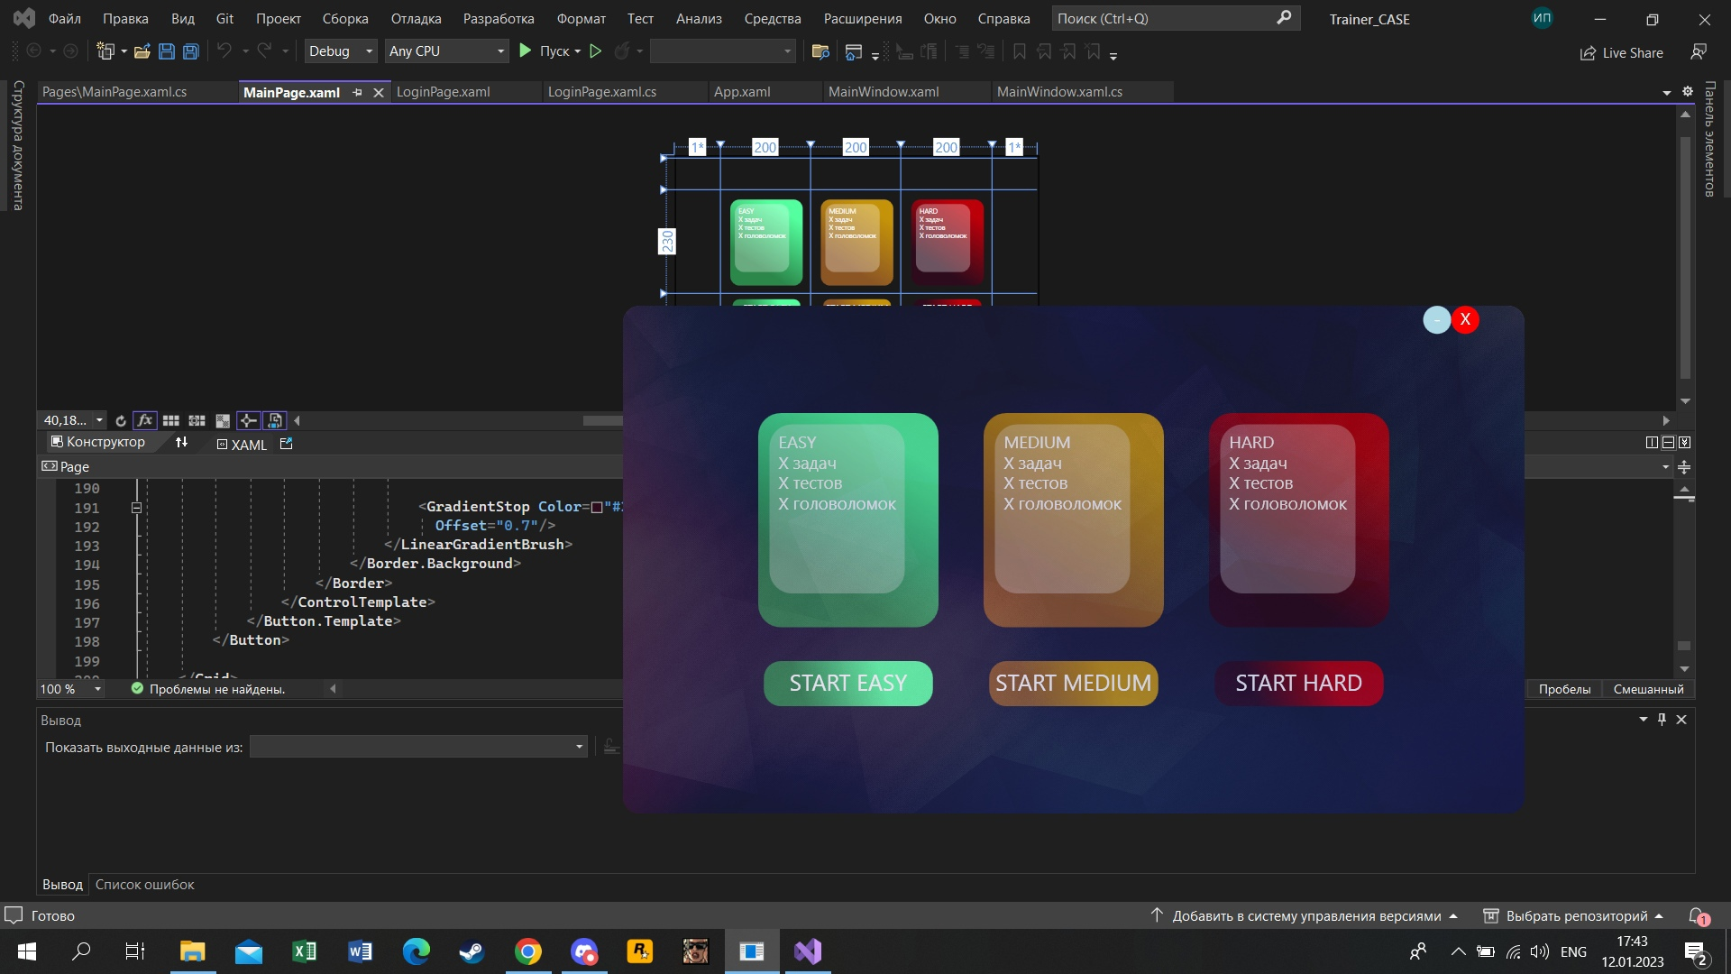
Рис. 4
3 Этап: На третьем этапе мы разработали и подключили базу данных. Так же написали код еще для нескольких страниц. Дописали логику и сделали проверку данных для страницы авторизации.
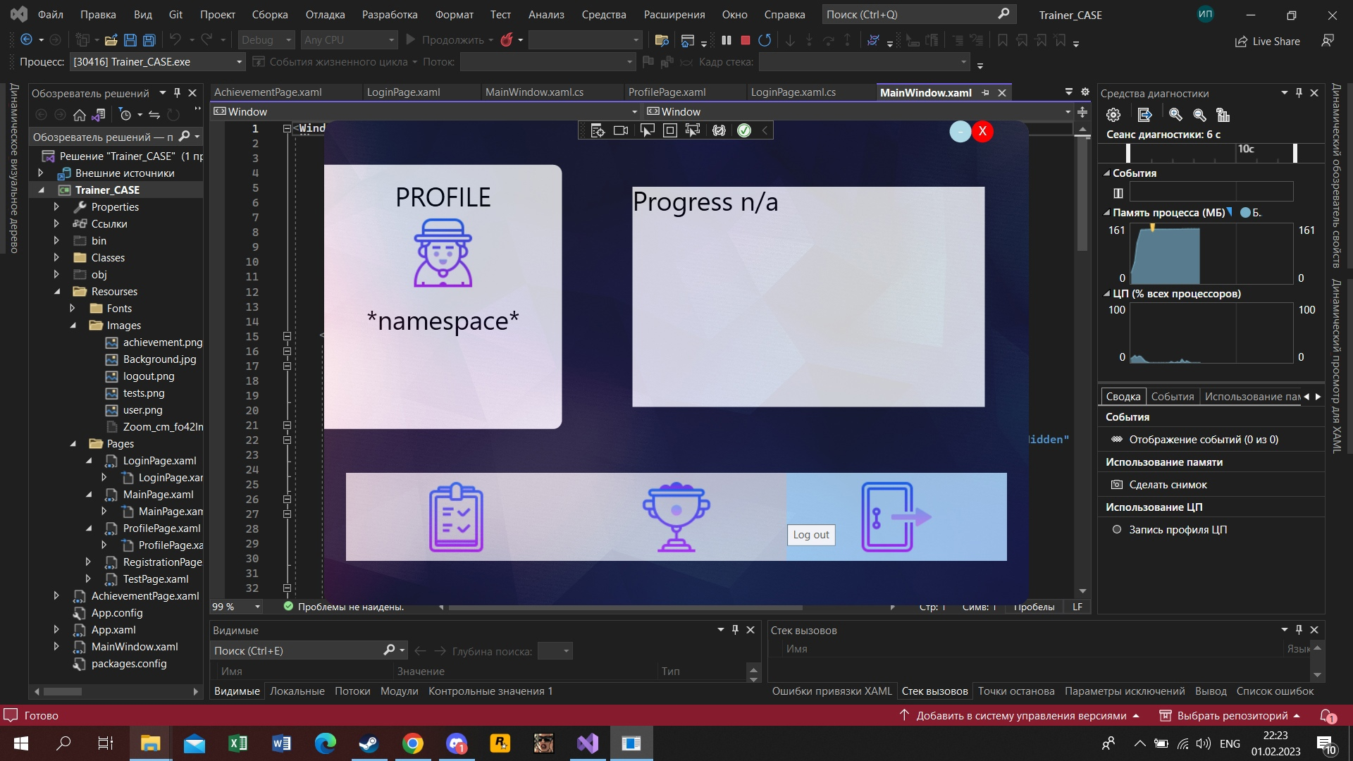
Рис. 5
4 Этап: На четвертом этапе было принято решение доработать, а где-то и изменить дизайн.
Были доделаны страницы с тестами и разработан .exe
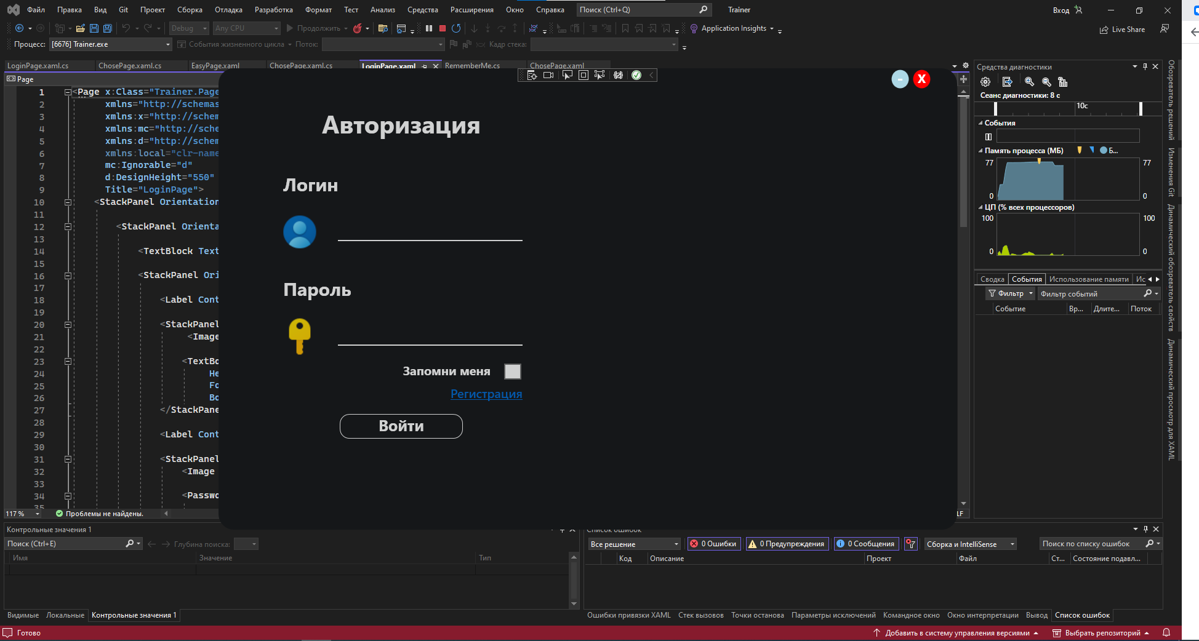
Рис. 6

Этап тестирования
После окончания разработки, был проведен этап тестирования среди заинтересованных лиц, вследствии окончания работы с приложением участникам тестированиями было предложенно пройти опрос. Результаты опроса из 4 вопросов, выявили оценку приложения среди пользователей.
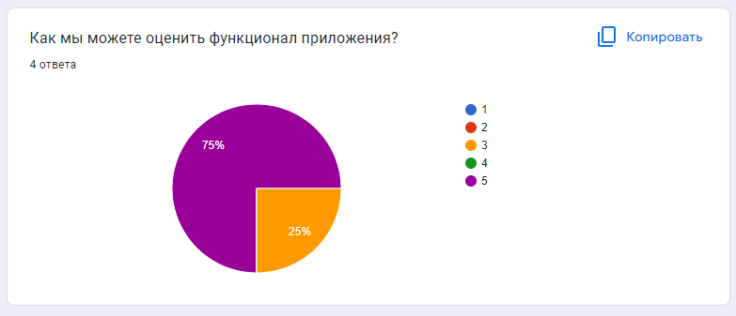
Рис. 7
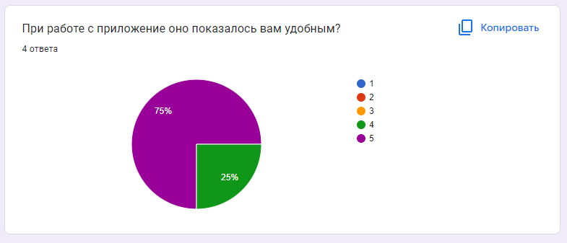
Рис. 8
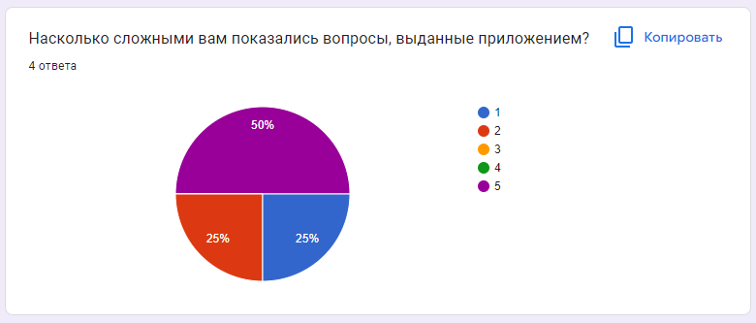
Рис. 9
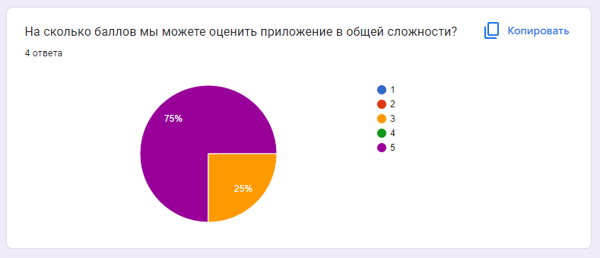
Рис. 10

